点菜系统后台管理说明
登录:
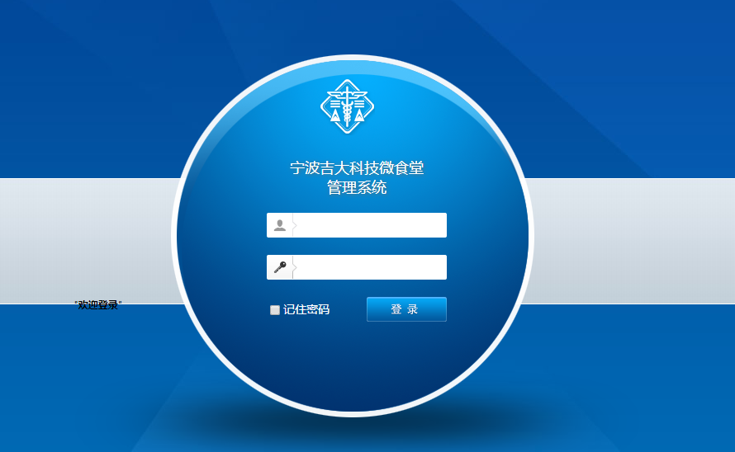
账号为员工卡号，密码为员工电话号码。

订餐管理

1.1 菜肴信息
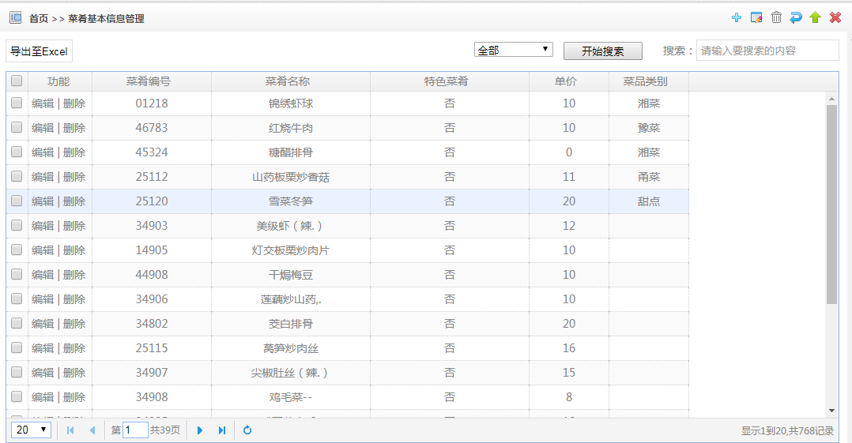

显示已添加的所有菜肴信息。

：添加菜肴信息。
：修改选中的菜肴信息。
：删除选中的菜肴信息。

根据条件对显示的内容进行筛选。

1.2 特色菜肴
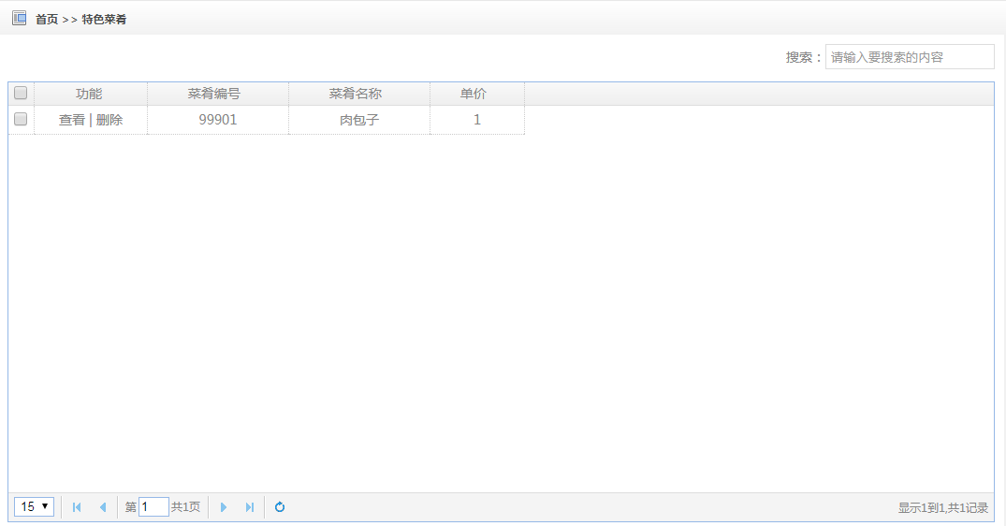

显示标记为特色菜肴的菜肴信息。

1.3 菜单发布
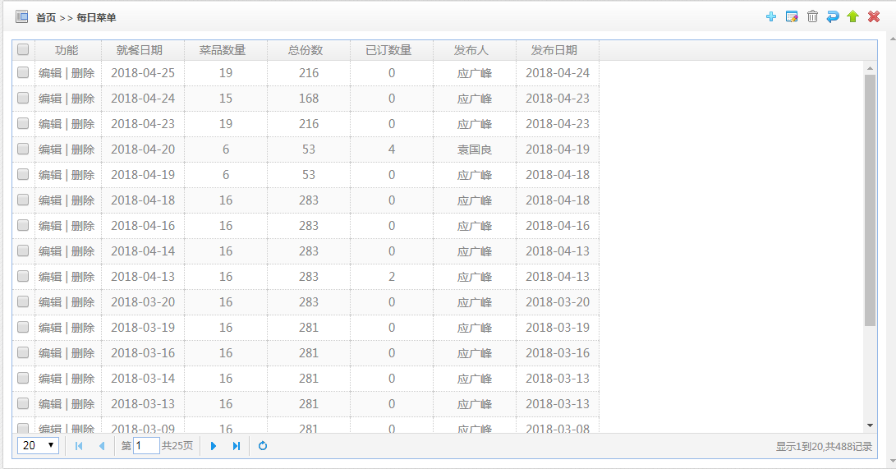

发布每日的可点菜肴。

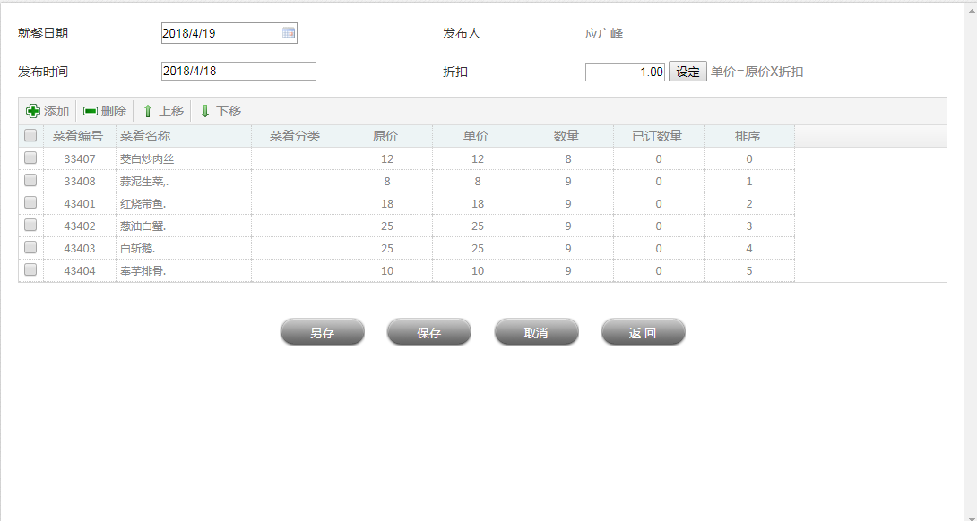

折扣：对菜单中的菜肴单价进行统一的修改。

：为选择的日期生成相同菜肴信息的菜单。

1.4 点菜确认
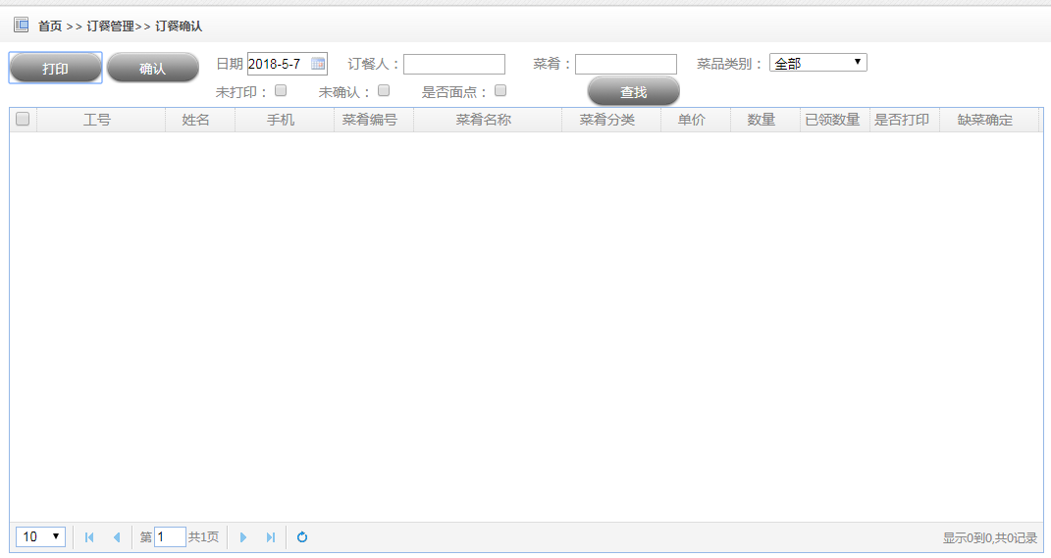

显示已经下单的订单信息。对订单信息进行 已领数量确认 或者 缺菜确认。

1.5 菜肴评论
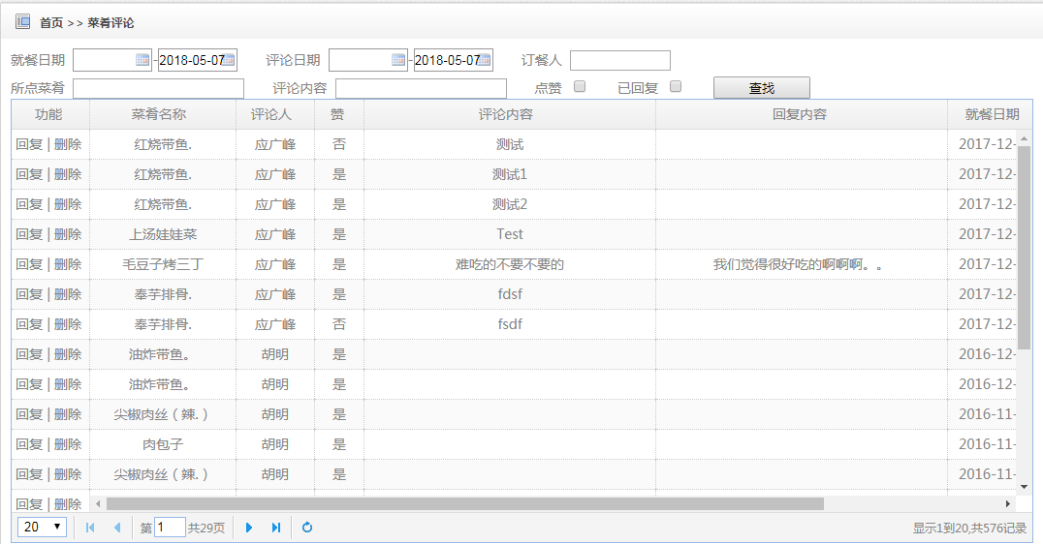

显示对菜肴评论的所有内容。

1.6 菜肴统计
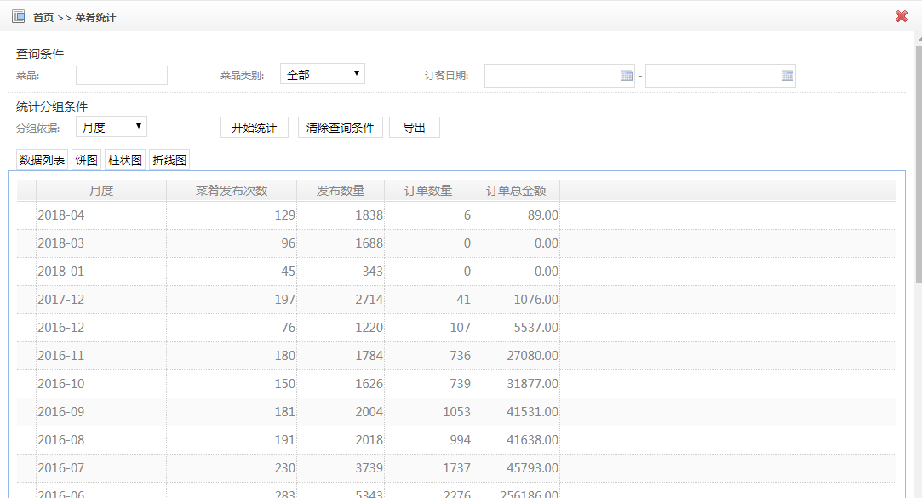

按分组依据来统计菜肴的发布次数，菜肴的发布份数，订单数量以及订单金额。

1.7 点菜统计
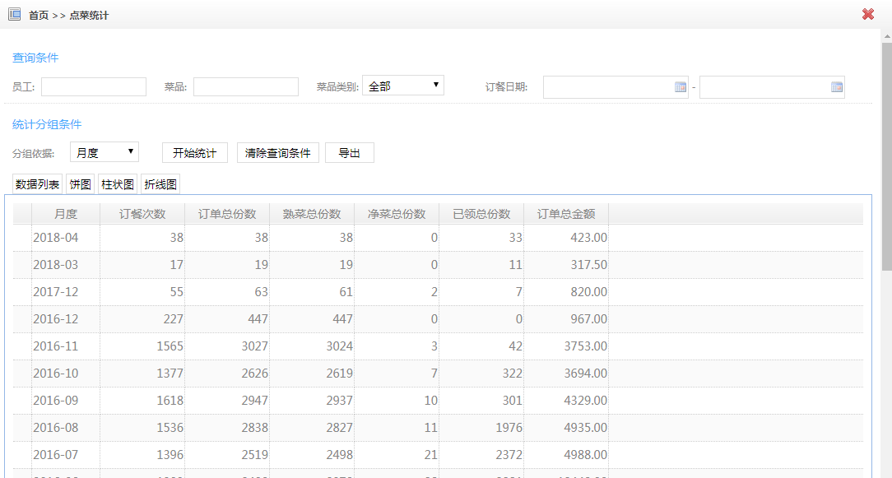

按分组依据统计订单次数，订单中菜肴份数，菜肴份数中熟菜份数、净菜份数，已领总份数和订单金额。

1.8 评论统计
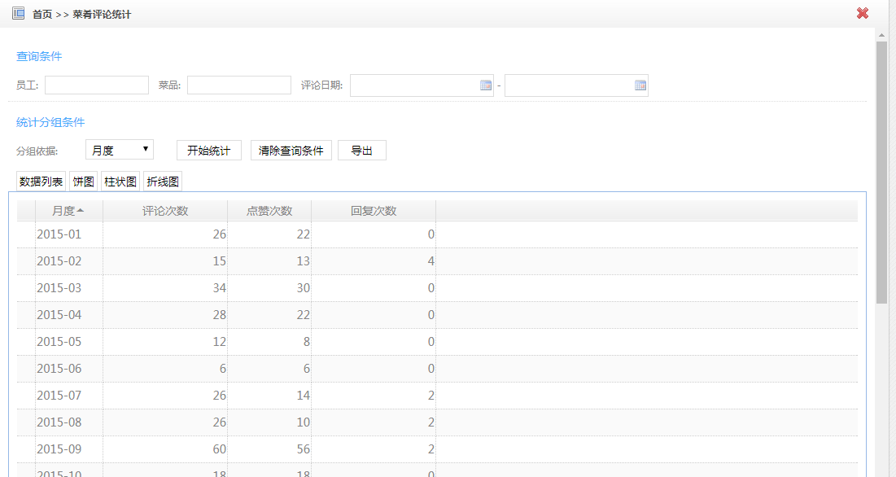

按分组依据统计评论次数，点赞次数，回复次数。

1.9 退菜设置

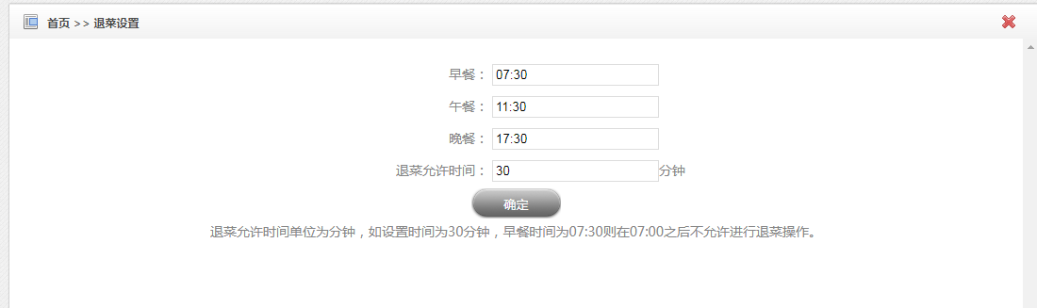

充值管理

2.1 充值记录
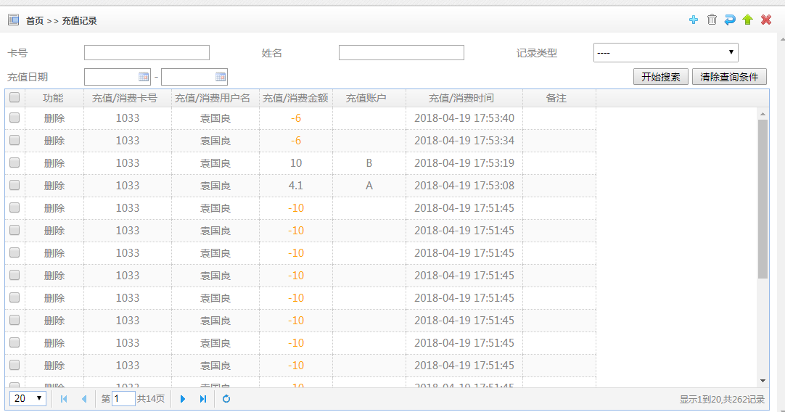

显示所有人的充值、消费记录。

操作管理

3.1 待操作记录
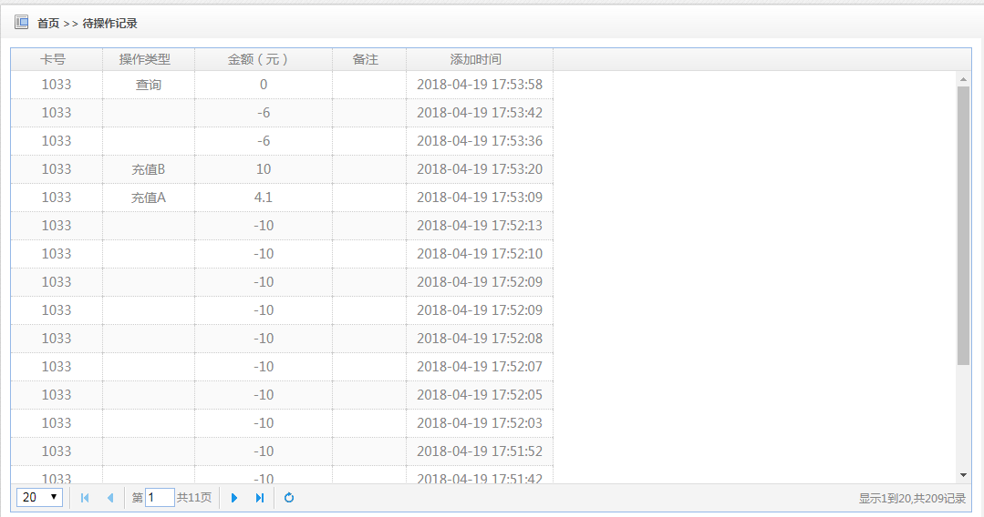

显示未被处理的充值、消费记录。

3.2 历史记录
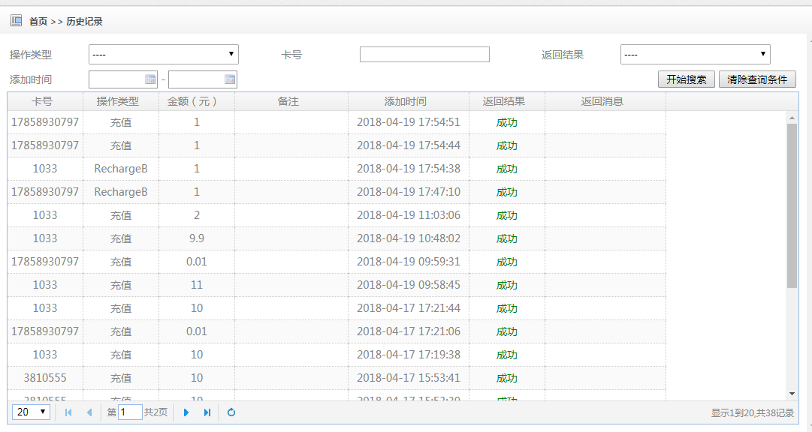
已经被处理过的充值、消费记录。

4.系统设置

4.1 人员信息
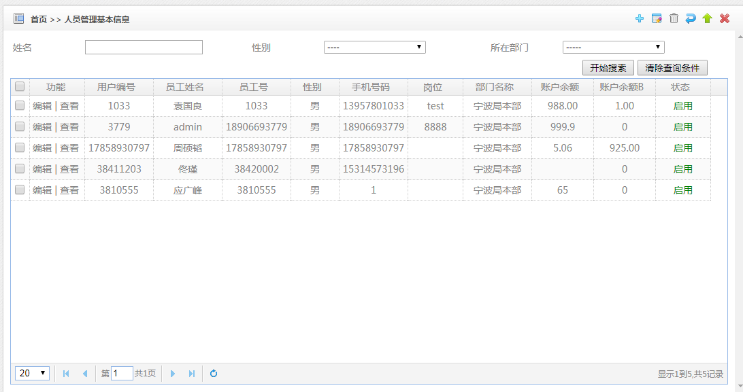

显示人员的基本信息。 员工号为员工的卡号。

4.2 部门管理

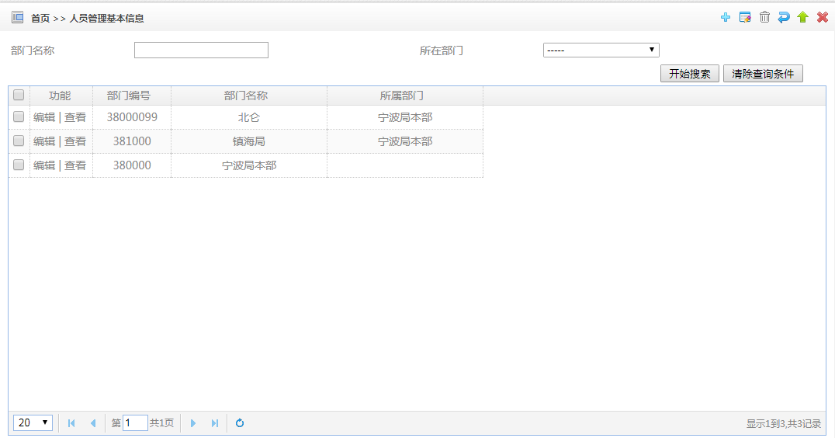

部门信息。 部门编号不能重复。

4.3 基础设置

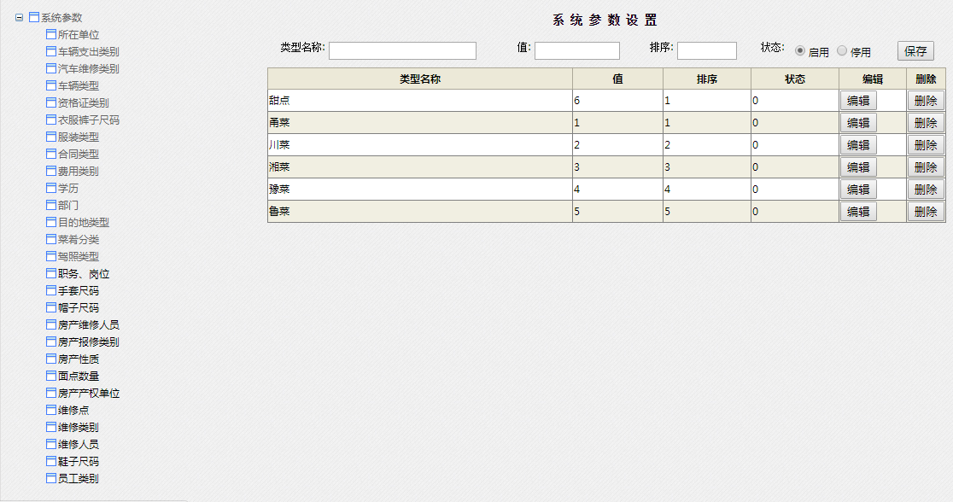

对菜肴分类内容及其他分类内容进行维护。
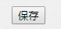 ：新增分类内容。
：修改所在行内容。
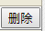 : 删除所在行内容

4.4 权限管理
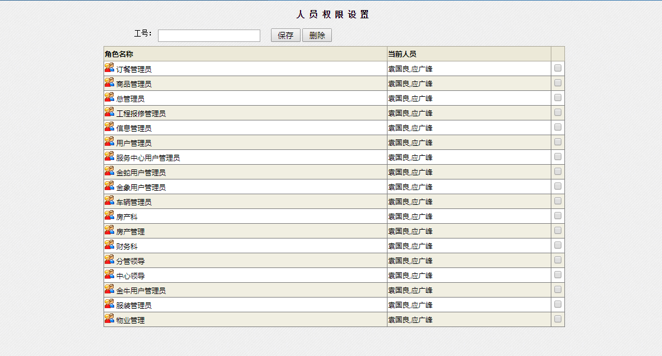

对人员的权限进行维护。

通过员工号给员工增加、删除权限

4.5 人员角色设置
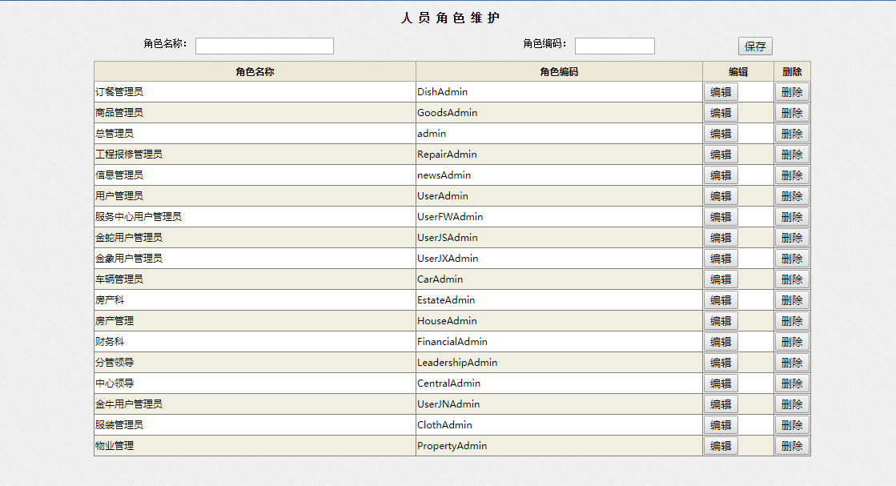

人员角色的维护。

4.6 角色功能授权

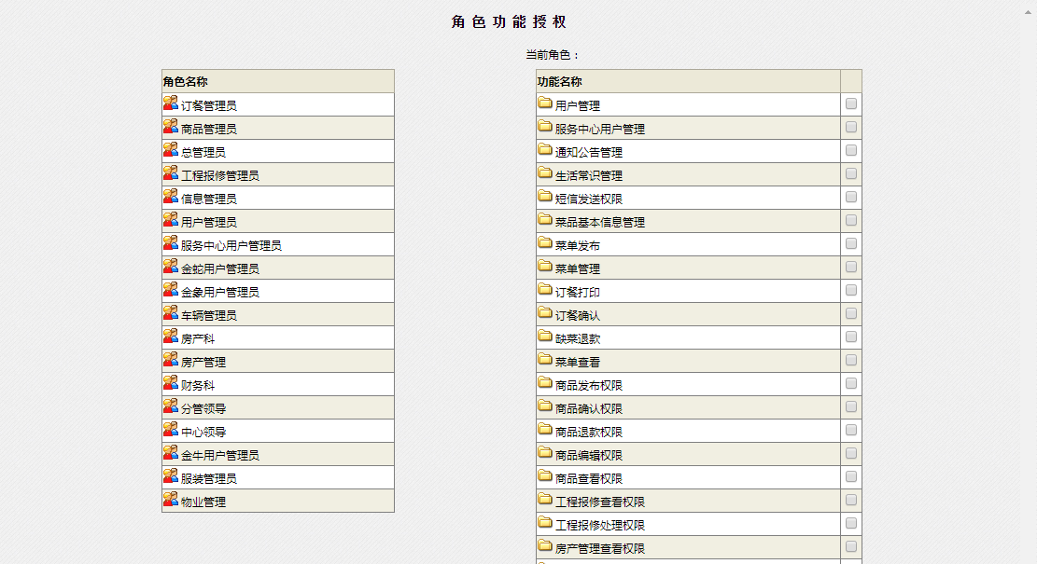

给角色相应的权限授权。

4.7 点菜时间设置
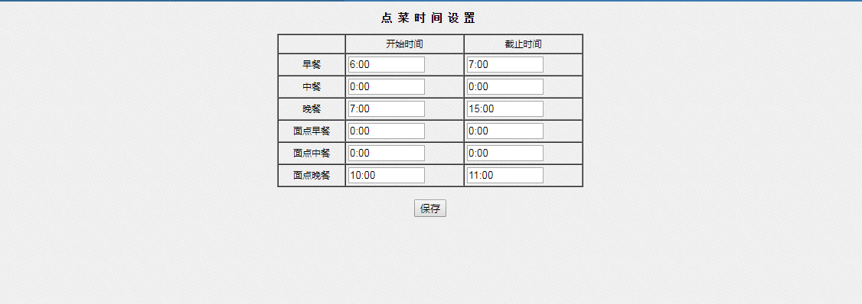

对点菜的时间进行设置。超出时间不能下单。

